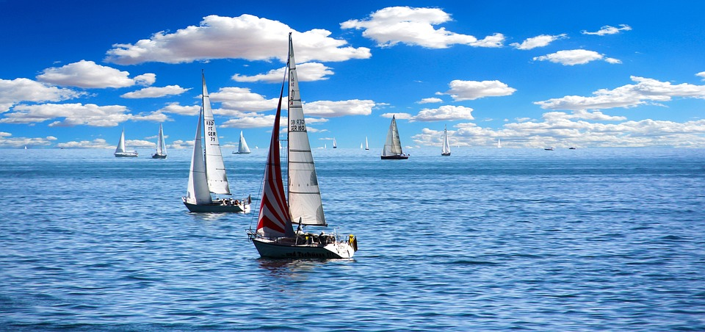
Pfarrei – Reise 2023
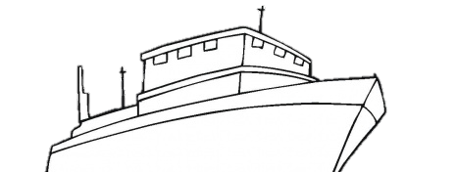

8. bis 9. Juli 2023
Sigmaringen - Lindau – Bodensee

Kath. Kirchgemeinde
Domat/Ems-Felsberg

Verbindliche Anmeldung
Name(n):

Vorname(n):

Adresse:
Telefon: |  | Handy:
Mail:
Einzelzimmer
Doppelzimmer mit:
Doppelzimmer Sup. Plus: 3 Personen mit:

Doppelzimmer Sup. Plus: 4 Personen mit:

Mahlzeiten: | Wünsche/Unverträglichkeiten

Die Anmeldung ist zu richten an:
Katholische Kirchgemeinde, Sekretariat, Via Sogn Pieder 7,
7013 Domat/Ems

Die Anzahl Plätze und die Zimmerauswahl sind beschränkt. Die Anmeldungen werden nach Eingang behandelt. Bis zum 10. April berücksichtigen wir Interessierte aus Domat/Ems und Felsberg. Nachher steht das Angebot auch für Angehörige von ausserhalb offen. Anmeldeschluss ist der 23. April 2023.

Begleitet werden Sie auf der Reise durch Vikar Denny George.
Herzlich willkommen
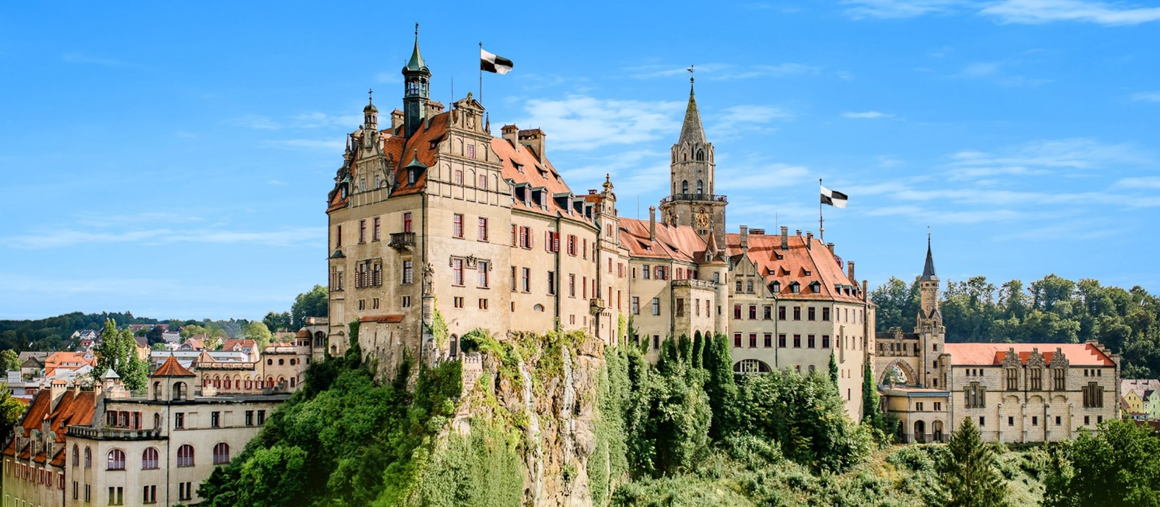
HOHENSCHOLLERSCHLOSS SIGMARINGEN EINES DER GRÖSSTEN STADTSCHLÖSSER DEUTSCHLANDS (MIT FÜRHUNG)

Samstag, 8. Juli 2023
Abfahrt
8. Juli 2023 um 7.30 Uhr ab Domat/Ems Hotel Sternen.
Wir reisen mit W. Roth Chur, in einem 4**** Reisecar.

• Kaffeehalt unterwegs Richtung Sigmaringen
• Zimmerbezug und Mittagessen
• Schlossbesichtigung mit Getränk, Stadtbummel
• Abendandacht in der Kirche
• anschl. Abendessen im Hotel

Sonntag, 9. Juli 2023
• ab 7.00 Uhr Frühstück
• 9.30 Uhr Sonntagsmesse (Pfarrkirche Sigmaringen)
• 11.45 Uhr Mittagsessen
• Fahrt nach Lindau Hafen
• Schifffahrt
• Getränkepause
• Rückfahrt ca. 18.00 Uhr, Ankunft ca. 19.30 Uhr

Informationen

4*-Hotel in Sigmaringen
Einzelzimmer: Fr. 350.--/ Pers.
Doppelzimmer: Fr. 300.--/ Pers.
DZ Sup. Plus 3 Pers. : Fr. 285.--/ Pers.
DZ Sup. Plus 4 Pers. : Fr. 275.--/ Pers.

Der Preis der Reise hängt auch von der Anzahl Teilnehmenden ab, sowie des Euro-Kurses. Es ist gut möglich, dass die Kosten etwas ändern.

Inbegriffen: Hotelübernachtung mit Frühstück, Mittagessen (2x), Kaffee und Gipfeli, 1x Abendessen (Samstag), Schlossführung mit Getränk

Nicht inbegriffen: Persönliche Ausgaben,
Getränke, Zwischenverpflegungen
Versicherungen (inkl. Annullationsversicherung) ist
Sache der Teilnehmenden

Fragen/Begleitung: Vikar Denny George +41 78 870 96 49
vikar@kathems.ch

Anmeldung bis: 10. April 2023
Sekretariat, Via Sogn Pieder 7, 7013 Domat/Ems
Der Anmeldung ist nur gültig mit der Anzahlung in bar oder direkt auf das Bankkonto von Fr. 250.—pro Person.
Die Rechnung für den Restbetrag erfolgt nach der Reise.

Anzahl: Die Plätze sind beschränkt.
Das Pfarramt hat Entscheidungsbefugnis.
Sie erhalten nach der Anmeldung letzte Informationen.

Alle Angaben sind ohne Gewähr.
Wir gehen davon aus, dass Fotos verwendet werden dürfen.

